◎搬入場所（貯木場）

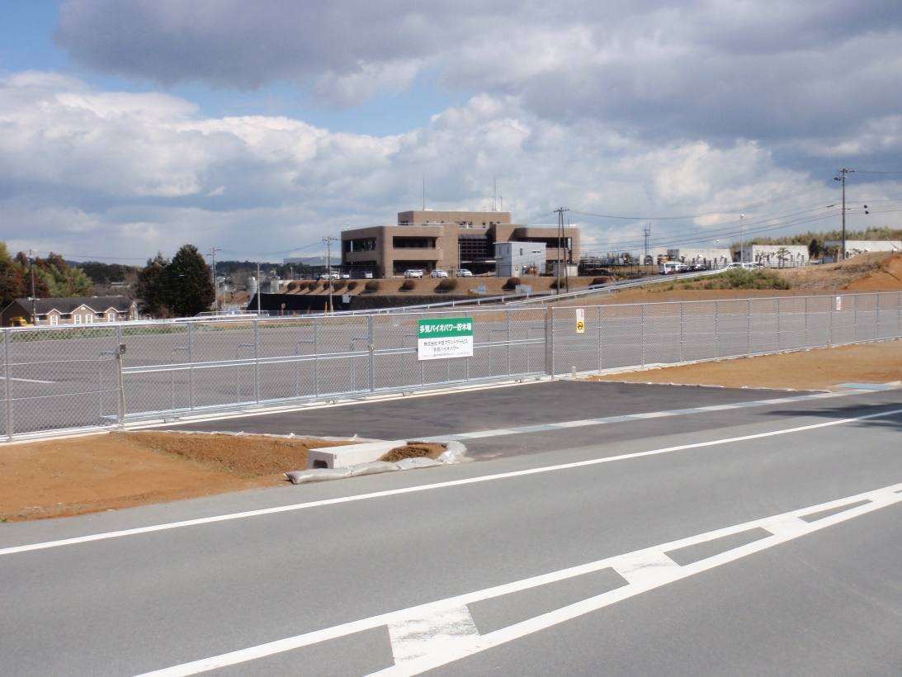

多気町地域集材

集積場所

インターフォン

至役場→

出入口

・インターフォンで発電所事務所に氏名（団体は団体名も）を

告げて扉を開けて、場内に入り積み荷を所定の区画に降ろして

ください。

・貯木場を出る際は、必ず扉を閉めてから氏名を伝えてくださ

い。

←至天啓

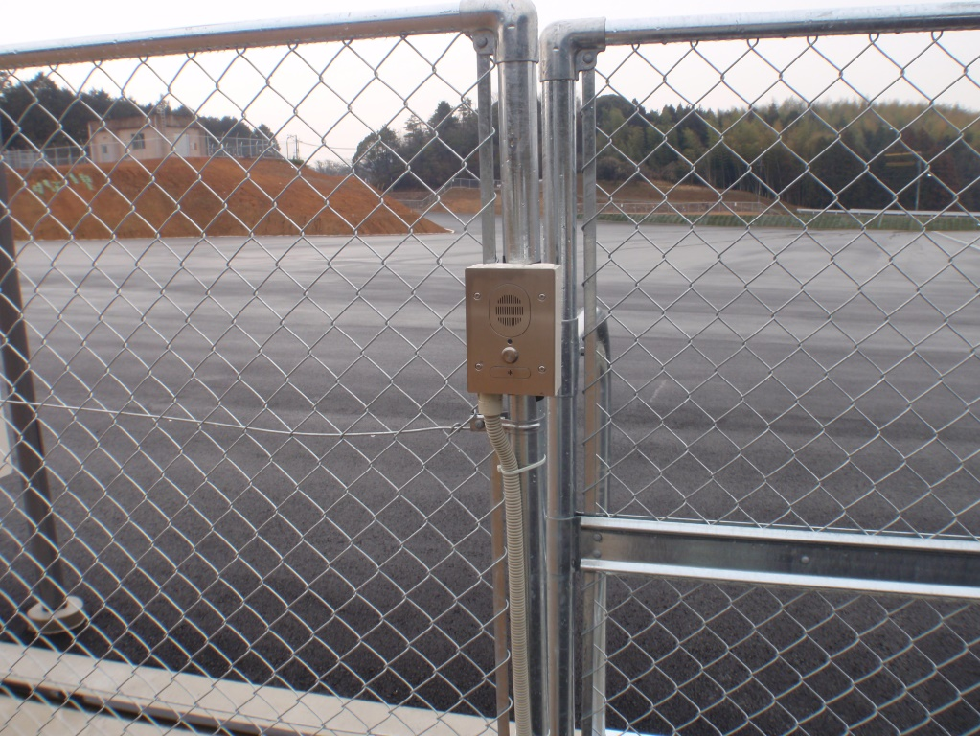

インターフォン